Министерство образования и науки Российской Федерации

Федеральное государственное бюджетное образовательное учреждение

Высшего профессионального образования

Тамбовский государственный технический университет

Кафедра

Отчет по курсовой работе

по дисциплине «Мультимедийные технологии»

Выполнил студент гр. -41

Д. Ю.

Проверил: Н. В.

Тамбов,

**Содержание**

1. Задание на курсовую работу
2. Описание концепции электронного учебника
3. Выбор средства реализации электронного учебника (обоснование, сравнительный анализ)
4. Описание структуры электронного учебника, видов меню и навигации
5. Описание средств реализации анимации в электронном учебнике
6. Описание средств реализации тестового контроля в электронном учебнике
7. Руководство для модификации электронного учебника
8. Скриншоты
9. Список литературы

**Задание:**

Создание мультимедийного учебника по предоставленной методической документации - Численные методы [1].

- Полное оформление двух глав (анимация, гиперссылки)

- Наличие удобной навигации

- Создание теста по дисциплине

- Создание обложки учебника

- Создание видео-рекламы учебника

**Описание концепции электронного учебника:**

Электронный учебник  - это методический комплекс, предназначенный для изучения курса материала. Он является интегрированным средством, содержащим теорию, практику, задачи и другие компоненты.

При создании электронного учебника  необходимо учитывать, что он должен содержать минимум текста, потому что длительное чтение текста с экрана компьютера утомительно и снижает восприятие новой информации. Очень важно правильно подобрать шрифты текста, заранее ознакомившись с теорией шрифтов. Электронный учебник должен содержать как можно больше графических изображений, т.к. усвоение и восприятие информации при чтении иллюстративных учебников намного выше. Важно корректно подобрать цветовую гамму, чтобы при изучении материала цвета не напрягали ученика, а наоборот, успокаивали, что особенно важно для того материала, который предназначен для использования детьми дошкольного и младшешкольного возраста.

Также рекомендуется использовать в электронном учебнике видео и аудио фрагменты, гиперссылки на элементы учебника и на другую информацию в интернете. Использование видео фрагментов позволяет передать информацию в динамике и увеличить заинтересованность учащихся, особенно школьников, и этим повысить усвояемость. Использование аудио фрагментов помогает ЭУ приблизиться к привычным методам обучения и также активизировать слуховые центры головного мозга.

Электронный учебник можно назвать самоучителем, т.к. он рассчитан на самостоятельное обучение. Иллюстративный электронный учебник, состоящий из текста, графической, аудио и видео информации, в отличии от традицонного учебника, позволяет  проводить  индивидуализированное  обучение. В отличии от традиционного учебника он приближает обучение к обучению с  преподавателем. Интерактивный электронный самоучитель, содержащий графический фрагменты, способен привлекать школьников и молодежь намного успешней, чем традиционный. Электронный учебник является компактным, он может хранить большое количество информации. Следует отметить, что на одном переносном носителе, таком как внешний винчестер, флешка и даже CD/DVD диск, можно хранить целую библиотеку традиционных учебников. Каждый преподаватель хорошего уровня  может легко настроить электронный учебник на свою программу обучения, легко  редактировать какие-то его части  или комбинировать несколько электронных учебников в один. Преподаватель в любое время суток может передать учебник ученикам, разослав его по электронной почте или по скайпу. Также сделать его общедоступным для своих учеников, загрузив его в интернет. ЭУ не портится со временем в отличии от традиционного учебника. Создание и публикация электронного средства обучения не связаны с большими затратами. Электронные учебники могут иметь встроенную систему тестирования, что дает возможность учащемуся проверить как он усвоил пройденный материал. Учащийся и учитель могут мгновенно найти нужную им часть информации благодаря поисковой системе. При обучении можно легко улучшить читабельность ЭУ, увеличив размер шрифта или изменив его цвет.

Весьма важно, чтобы  текст электронного учебника  соответствовал возрасту ребенка,  его психико – физиологическим  особенностям, национальным и этническим традициям.  Все должно  быть предусмотрено так, чтобы не угнеталась  психика ребенка. При индивидуализации обучения, т.е. занимаясь по ЭУ, ребенок не испытывает чувство неполноценности в присутствии более способных детей и не сталкивается с иногда имеющей место грубостью преподавателя. Следует отметить, что при обучении детей по электронным учебникам не тратится время на  обеспечение дисциплины  в классе.

В современных условиях наблюдаются некоторые проблемы, связанные с образованием:

* Большинство учебных заведений с высоким уровнем обучения находятся в центральных городах, поэтому для людей, живущих в регионах, является проблемой повышение уровня  образования.
* Специалисты имеют довольно тяжелый график работы, поэтому у них не остается времени на повышение своей квалификации.
* В группе учащихся часто наблюдается разный уровень усвояемости, и многие учащиеся желают иметь собственный темп обучения.
* У большинства молодежи не хватает финансов на учебу, на улучшение уровня своих знаний.

Дистанционное образование является решением вышеперечисленных проблем. При дистанционном обучении большая часть времени обучаемый занимается самостоятельно, поэтому возникает потребность в использовании электронных учебников. Как мы видим, электронный учебник является основным учебным средством дистанционного образования, основным средством для  повышения  квалификации и образовательного уровня, получения  второго образования, возможности получения диплома престижного университета , колледжа и т.п.

На сегодняшний день дистанционное образование становится все более и более популярным во всем мире. Открываются сети институтов и школ, использующих систему дистанционного образования. Это требует создания большого количества электронных  образовательных средств, в частности,  электронных учебников.

Наряду с большим количеством преимуществ следует отметить и недостатки электронных средств:

* Необходимость дополнительного оборудования, в основном, компьютера и колонок.
* Утомляемость, вызванная чтением с экрана, связанная с непривычностью и новизной.
* Дети, использующие только электронные учебники, теряют возможность общения со своими сверстниками, поэтому ЭУ должны использоваться для детей только как дополнительный метод обучения. Время нахождения за компьютером должно быть строго лимитировано и чередоваться с подвижными играми, желательно на воздухе.
* На сегодняшний день цены на электронные средства все еще значительно превышают цены на традиционные учебники.

**Выбор средства реализации электронного учебника (обоснование, сравнительный анализ)**

Создание пособия состоит из следующих ключевых пунктов:

* определение стиля учебника
* определение расположения элементов взаимодействия
* работа с наполнением
* работа с тестовой частью
* работа со средствами анимации.

Выбор стиля достаточно прост, открывается поисковый интернет ресурс, вводится ключевая фраза «необычные сайты». После продолжительного ознакомления был выбран подходящий сайт, с которым в последствии работаем. Исходное расположение элементов управления было переделано на новый, все изменения реализовывались с помощью программы блокнота Notepad++. Данная программа – обычный блокнот с подсветкой синтаксиса, была выбрана мною из-за достаточных знаний языка верстки, что позволило не использовать продукты серии DreamWeaver. Плюсом выбраной программы является быстрота, простота. Для наполнения мною был использован конструктор веб-интерфейса OpenBEXI, единственная программа, которая позволяет создавать любые блоки управления и интерфейс методом «выбери и размести». Данный конструктор значительно сокращает время создания пользовательского интерфейса, что положительно сказывается на скорости реализации проекта. Анимация подробно затронута в разделе Описание средств реализации анимации в электронном учебнике, омечу лишь то, что был выбран наиболее быстрый способ создания –отрисовка кадров с последующим объединением в формат gif.

Для создания видео по работе с пособием был выбран програмный продукт Camtasia Studio как наиболее простой, но позволяющий выполнить достаточно широкий фронт работ по видеомонтажу.

**Описание структуры электронного учебника, видов меню и навигации**

На главной странице моего электронного учебника можно увидеть блок разделов, каждый из 14 глав имеет ознакомительное видео, воспроизводимое циклично, ниже расположен слайдер с содержанием, каждый раздел имеет отдельный слайд, ниже расположена область тестов и контактная информация о разработчике, ознакомительное видео расположено в верхней области сайта - Обучающий ролик. Нажав на ссылку еще раз, можно вернуться на главную страницу. Тест содержит 10 вопросов, после ответа на последний вопрос теста будет выведена оценка знаний тестируемого. Вкладка About содержит общую оценку обучения с точки зрения разработчика. Вся главная информация учебника выводится в область просмотра. После перехода по выбранному подразделу открывается содержание. Всего 14 глав для выбора. Ниже области просмотра приводятся ссылки на математические пособия, которые можно приобрести в сети интернет. В правом нижнем углу страницу есть указатель перехода на область содержания, так как некоторые главы содержат большое количество информации и страница значительно увеличивается по высоте.

**Описание средств реализации анимации в электронном учебнике**

Анимацию в электронном учебнике можно найти в главах Численные методы условной оптимизации и Методы нелинейного программирования без ограничений. В каждой главе анимация посвящена наглядному построению графиков. Создавалась эта анимация рисованием частей картинок в программе Paint Net. Paint Net это расширенный стандартный paint где есть несколько дополнительных функций, удобных для рисования графика. Затем картинки отправлялись на онлайн сервис [6] где преобразовывались в gif анимацию.

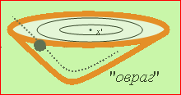

Рисунок Пример кадра анимиции

**Описание средств реализации тестового контроля в электронном учебнике**

Тесты реализованы скриптом на языке javaScript. Каждый вопрос из десяти имеющихся предлогает четыре варианта ответов, и лишь один из них является правильным. Очередной вопрос загружается в блок div, а поля вариантов заполняются возможными ответами. Нажатие на одно из полей ведет к запуску алгорима проверки правельности выбранного варианта и в случает такового, запускается реакция-уведомление, выставляется цвет очередного вопроса [4], красный в случает ошибки и зеленый – в момент дачи правельного ответа.

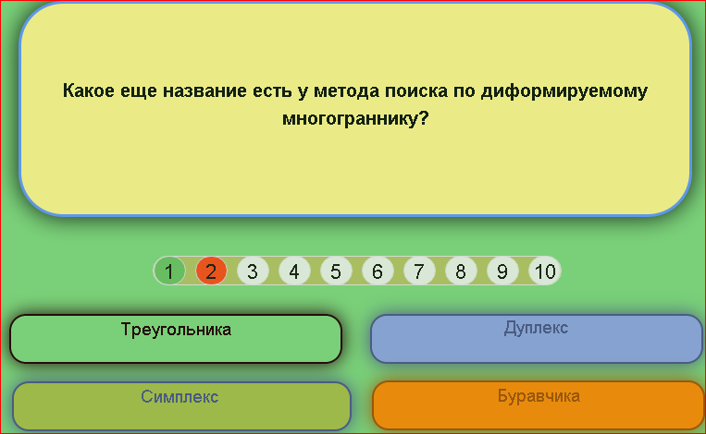Вопросы сведены в отдельный массив, каждая ячейка для последующего вопроса. Так же выполнено хранение вариантов ответов. Обобщенная схема тестирования представлена на рисунке ниже.

Рисунок Отображение информации о результатах данного ответа на очередной вопрос теста



Рисунок Алгоритм тестирования

**Кода главной программы:**

<!DOCTYPE html>

<html lang=**"en"**>

<head>

<meta http-equiv=**"content-type"** content=**"text/html; charset=UTF-8"**>

<title>**Multimedia@2015**</title>

<meta charset=**"utf-8"**>

<meta name=**"viewport"** content=**"width=device-width, user-scalable=no, initial-scale=1"**>

<meta property=**"og:image:type"** content=**"image/png"**>

<meta property=**"og:image:width"** content=**"400"**>

<meta property=**"og:image:height"** content=**"400"**>

<link rel=**"stylesheet"** href=**"PHYRAMID_files/all.css"**>

<script type=**"text/javascript"** src=**"PHYRAMID_files/catalog/view/javascript/jquery/jquery-1.7.1.min.js"**></script>

</head>

<body >

<div id=**"debug"**></div>

<div id=**"header"** class=**"header no-select canvas-cursor"** >

<div id=**"header-content"** class=**"header-content"**>

<div id=**"nav-container"** class=**"nav-container container-fluid"**>

<div class=**"logo-wrapper col-md-3 col-xs-10"**>

<img src=**"PHYRAMID_files/-brandd.png"** alt=**"phyramid digital agency"** width=**"234"**>

</div>

<div class=**"navigation hamburger col-xs-2"**>

<div class=**"menu-container"**>

<div id=**"hamburger-icon"** class=**"menu-icon"**>

<img src=**"PHYRAMID_files/icon-menu.svg"** alt=**"hamburger menu icon"** width=**"25"**>

</div>

<div id=**"hamburger-menu"** class=**"menu clearfix"**>

</div></div></div>

<div class=**"navigation navbar col-md-9"**>

<ul class=**"main"**>

<li class=**"nav-item"**><a href=**"#"** onclick=**"LoadAboutForm();"**>**About**</a></li>

<li class=**"nav-item"**><a href=**"#"** onclick=**"LoadVideoForm();"**>**Обучающий ролик**</a></li>

</ul>

</div>

</div>

<div class=**"message-container"**>**Численные методы**</div>

</div>

</div>

<div class=**"page-index"** >

<div class=**"vision-bar"**>

<div class=**"vision-container container-fluid"**>

<div class=**"row"** id=**"SelectorAboutForm"**><h1 class=**"col-md-10 col-md-offset-1 message"**>**Данное мультимедийное пособие предназначено для лиц, знающих такие понятия как логарифм, интеграл, аппроксимация.**</h1></div>

<!-- видюхи -->

<div class=**"skills row"**>

<div class=**"col-md-4 col-sm-4"**>

<div class=**"skill code"**><h2>**Уравнения**</h2>

<div class=**"video"**>

<div class=**"image"** data-text=**"Приближенные числа и оценка погрешностей"**>

<div class=**"image"** data-text=**"Интерполирование функций"**>

<a href=**"javascript:;#navslider"** onclick=**"return ScrollToFix(this);"**>

<video autoplay=**""** loop=**""** onclick=**"spectr(4)"**>

<source type=**"video/webm"** src=**"PHYRAMID_files/videos/skills/2.webm"**>

<source type=**"video/mp4"** src=**"PHYRAMID_files/videos/skills/2.mp4"**>

</video></div>

</a>

<script type=**"text/javascript"**>

swfobject.registerObject**(**"csSWF"**,** "9.0.115"**,** "PHYRAMID_files\videos\Untitled\expressInstall.swf"**);**

</script>

<script lang=**'JavaScript'**>

//-------------ВыставитьЛейбл----------------------------------//

pageArr1 **=** **new** Array**(**'PHYRAMID_files/catalog/chapters/Intro.htm'**,**

'PHYRAMID_files/catalog/chapters/Razdel1.3.htm'**,**

'PHYRAMID_files/catalog/chapters/Razdel1.1.htm'**,**

'PHYRAMID_files/catalog/chapters/Razdel1.2.htm'**,**

'PHYRAMID_files/catalog/chapters/Razdel2.1.htm'**,**

'PHYRAMID_files/catalog/chapters/Razdel14.1.htm'**,**

'PHYRAMID_files/catalog/chapters/Razdel14.1.htm'**,**

'PHYRAMID_files/catalog/chapters/testirovanie.htm'**);**

**function** OpenList**(**element**,** numPage**){**

**var** lblTest **=** document.getElementById**(**"labelSystemTest"**);**

lblTest.innerHTML **=** element.innerText**;**

**var** lenElem **=** element.innerText.length**;**

lblTest.style.width **=** lenElem**+**"%"**;**

document.getElementById**(**'fId'**).**src **=** pageArr1**[**numPage**];**

**}**

**function** LoadFrame**(){**

**}**

</script>

</div>

<p></p></div></div>

<div class=**"col-md-4 col-sm-4"**>

<div class=**"skill design"**><h2>**Дифференциалы**</h2>

<div class=**"video"**>

<div class=**"image"** data-text=**"Аппроксимация функций"**>

<a href=**"javascript:;#navslider"** onclick=**"return ScrollToFix(this);"**>

<video loop=**""** autoplay=**"autoplay"** onclick=**"spectr(5)"**>

<source src=**"PHYRAMID_files/design.webm"** type=**"video/webm"**>

<source src=**"PHYRAMID_files/design.mp4"** type=**"video/mp4"**>

</video></div>

</a>

<div class=**"image"** data-text=**"Численное интегрирование"**>

<a href=**"javascript:;#navslider"** onclick=**"return ScrollToFix(this);"**>

<video loop=**""** autoplay=**""** onclick=**"spectr(6)"**>

<source src=**"PHYRAMID_files/videos/skills/3.webm"** type=**"video/webm"**>

<source src=**"PHYRAMID_files/videos/skills/3.mp4"** type=**"video/mp4"**>

</video></div>

</a>

<a href=**"javascript:;#navslider"** onclick=**"return ScrollToFix(this);"**>

<video autoplay=**""** loop=**""** onclick=**"spectr(9)"**>

<source type=**"video/webm"** src=**"PHYRAMID_files/videos/skills/6.webm"**>

<source type=**"video/mp4"** src=**"PHYRAMID_files/videos/skills/6.mp4"**>

</video></div>

</a>

</div>

<p></p></div></div>

<div class=**"col-md-4 col-sm-4"**>

<div class=**"skill three-d"**><h2>**Оптимизация**</h2>

<div class=**"video"**>

<div class=**"image"** data-text=**"Основы теории оптимизации"**>

<a href=**"javascript:;#navslider"** onclick=**"return ScrollToFix(this);"**>

<video loop=**""** autoplay=**"autoplay"** onclick=**"spectr(10)"**>

<source src=**"PHYRAMID_files/marketing.webm"** type=**"video/webm"**>

<source src=**"PHYRAMID_files/marketing.mp4"** type=**"video/mp4"**>

</video></div>

</a>

<div class=**"image"** data-text=**"Методы одномерной оптимизации"**>

<a href=**"javascript:;#navslider"** onclick=**"return ScrollToFix(this);"**>

<video autoplay=**""** loop=**""** onclick=**"spectr(11)"**>

<source type=**"video/webm"** src=**"PHYRAMID_files/videos/skills/7.webm"**>

<source type=**"video/mp4"** src=**"PHYRAMID_files/videos/skills/7.mp4"**>

</video></div>

</a>

<div class=**"image"** data-text=**"Методы нелинейного программирования без ограничений"**>

<a href=**"javascript:;#navslider"** onclick=**"return ScrollToFix(this);"**>

<video autoplay=**""** loop=**""** onclick=**"spectr(12)"**>

<source type=**"video/webm"** src=**"PHYRAMID_files/videos/skills/8.webm"**>

<source type=**"video/mp4"** src=**"PHYRAMID_files/videos/skills/8.mp4"**>

</video></div>

</a>

<div class=**"image"** data-text=**"Численные методы условной оптимизации"**>

<a href=**"javascript:;#navslider"** onclick=**"return ScrollToFix(this);"**>

<video autoplay=**""** loop=**""** onclick=**"spectr(13)"**>

<source type=**"video/webm"** src=**"PHYRAMID_files/videos/skills/9.webm"**>

<source type=**"video/mp4"** src=**"PHYRAMID_files/videos/skills/9.mp4"**>

</video></div>

</a>

</div>

<p ></p></div></div>

</div>

</div></div>

<!-- слайдер -->

<div class=**"project-slides-bar"** style=**"padding-top:40%; margin-top:100px"**><a name=**"navtop"** /><!-- ЯКОРЬ -->

<a name=**"navslider"** /><div class=**"bar-label"** ><h2>**Содержание пособия**</h2></div>

<div id=**"project-slides"** class=**"project-slides"**><!-- определен в index.js Slider.js -->

<a id=**"slider-prev-trigger"** href=**"javascript:;"** class=**"prev-button"** onclick=**"ResetPVar()"**></a>

<div class=**"col-md-4 description"** style=**"margin-top:2rem;"**><h2>**Раздел #1**</h2>

<div class=**"case-study"**>

<a onclick=**"return OpenList(this,5);"** class=**"button canvas-cursor-hand"**>**Приближенные числа и оценка погрешностей**</a>

</div>

<p class=**"logo"** style=**"margin-top:2rem;"**>

<img src=**"PHYRAMID_files/images\1129.png"** alt=**"keymetrics client brand"** style=**"width:109px;"**>

</p>

</div>

</div>

</div>

<div style=**"left: 1263px;"** class=**"project-slide project-slide-orthoextend container-fluid"**>

<div class=**"row"**>

<div class=**"col-md-4 col-md-offset-1"**>

<div class=**"case-study"**>

<a onclick=**"return OpenList(this,12);"** class=**"button canvas-cursor-hand"**>**Комбинированный метод хорд и касательных**</a>

</div>

</div>

</div>

</div>

<!-- конец слайдер -->

<!-- СТРЕЛКА --><p id=**"back-top"**><a href=**"#navtop"** onclick=**"return ScrollToFix(this);"**><span></span></a></p>

<div class=**"companies-bar"**><a name=**"navtetst"** /><!-- ЯКОРЬ_2 -->

<div class=**"bar-label"**><h2 id=**"labelSystemTest"**>**Введение**</h2></div>

<div class=**"companies container-fluid"** id=**"loadDOMContent"**>

<iframe src=**"PHYRAMID_files/catalog/chapters/Intro.htm"** name=**"cont"** align=**"right"** id=**"fId"** onload=**"LoadFrame()"**

style=**"border-radius: 1em; border-image: none; width: 100%; height: 343px; font-size: 12px;**

**position: relative;z-index: 0; cursor: default; transform: rotate(0deg); -webkit-transform: rotate(0deg); -moz-transform: rotate(0deg);**

**-o-transform: rotate(0deg);"**

>**You cool browser!**</iframe>

</div>

</div>

<div class=**"partners-bar"**>

<div class=**"bar-label"**><h2>**Литература**</h2></div>

<div class=**"partners container-fluid"** >

<div class=**"partner partner-google col-md-2 col-md-offset-4 col-sm-4 col-sm-offset-2 col-xs-6"** style=**"margin-left:0px;"**><a href=**"https://www.google.ru/search"**>

<img src=**"PHYRAMID_files/google-grayscale.svg"** alt=**"Google partner brand"**></a></div>

<div class=**"partner partner-mready col-md-2 col-sm-4 col-xs-6"**><a href=**"https://urss.ru/cgi-bin/db.pl?lang=Ru&blang=ru&page=Book&id=194636"**>

<img src=**"PHYRAMID_files\images\235434.png"** alt=**"mReady partner brand"**></a></div>

<div class=**"partner partner-mready col-md-2 col-sm-4 col-xs-6"**><a href=**"https://urss.ru/cgi-bin/db.pl?lang=Ru&blang=ru&page=Book&id=192170"**>

<img src=**"PHYRAMID_files\images\74534.png"** alt=**"mReady partner brand"**></a></div>

<div class=**"partner partner-mready col-md-2 col-sm-4 col-xs-6"**><a href=**"https://urss.ru/cgi-bin/db.pl?lang=Ru&blang=ru&page=Book&id=191186"**>

<img src=**"PHYRAMID_files\images\74343534.png"** alt=**"mReady partner brand"**></a></div>

<div class=**"partner partner-mready col-md-2 col-sm-4 col-xs-6"**><a href=**"https://urss.ru/cgi-bin/db.pl?lang=Ru&blang=ru&page=Book&id=115994"**>

<img src=**"PHYRAMID_files\images\7222234.png"** alt=**"mReady partner brand"**></a></div>

<div class=**"partner partner-mready col-md-2 col-sm-4 col-xs-6"**><a href=**"http://www.booksgid.com/scientific/2593-metody-optimizacii.html"**>

<img src=**"PHYRAMID_files\images\87878734.png"** alt=**"mReady partner brand"**></a></div>

</div>

</div>

</div>

<div class=**"services-call"**>

<div class=**"container-fluid"**>

<div class=**"call-bar row"**>

<div class=**"col-md-6 col-md-offset-1 col-sm-12 col-xs-12"**>

<div class=**"call-to-action"**>

<div class=**"call-title"**>**Пройти тестирование по материалу?**</div></div></div>

<div class=**"col-md-4 col-sm-12 col-xs-12 call-button-container"**><a href=**"#navtetst"** onclick=**"return OpenList(this,87);return ScrollToFix(this);"** class=**"call-button canvas-cursor-hand"**>**Let's GO**</a></div></div></div></div>

<div id=**"footer"** class=**"footer"**>

<div id=**"contact"** class=**"imprint-bar"**>

<div class=**"container-fluid"**>

<div class=**"imprints row"**>

<div itemscope=**""** itemtype=**"http://schema.org/Organization"** class=**"imprint col-md-3 col-sm-4 col-xs-12"**>

<div class=**"contact"**><h4 class=**"title"**>**General**</h4><p class=**"email"**>**tstu.ru**</p></div>

</div>

<div itemscope=**""** itemtype=**"http://schema.org/LocalBusiness"** class=**"imprint col-md-3 col-sm-4 col-xs-12"**>

<div class=**"contact"**><h4 class=**"title"**>**Press**</h4><p class=**"email"**>**vk.com/qwinmen**</p></div>

</div>

<div itemscope=**""** itemtype=**"http://schema.org/LocalBusiness"** class=**"imprint col-md-3 col-sm-4 col-xs-12"**>

<div class=**"contact"**><h4 class=**"title"**>**Mail**</h4><p class=**"email"**>**qwinmen@ya.ru**</p></div>

</div>

</div></div></div>

<div style=**"position: absolute; top: -999999px;"** class=**"extra"**><a href=**"https://plus.google.com/109557205196368738802"** rel=**"publisher"**>**Google+**</a></div></div>

<script src=**"PHYRAMID_files/analytics.js"** async=**""**></script><script src=**"PHYRAMID_files/all.js"**></script>

</body>

</html>

**Руководство по внесению правок в электронный учебник**

Правки вносятся путем замены содержимого нужных блоков, тоесть тегов div. Структура пособия предусматривает независимую подгрузку разделов для отображения [5]. Для этого открываем главную страницу через блокнот, находим js раздел и вносим в массив pageArr1 строки в формате /путь_до_новой страницы.html, далее вносим изменения в блок div слайда <div class="case-study"> путем добавления тега ссылки в формате <a onclick="return OpenList(this,# );" class="button canvas-cursor-hand">Название_страницы</a>, где символ # обозначает номер новой записи в массиве.



Рисунок Загрузка страниц в главную

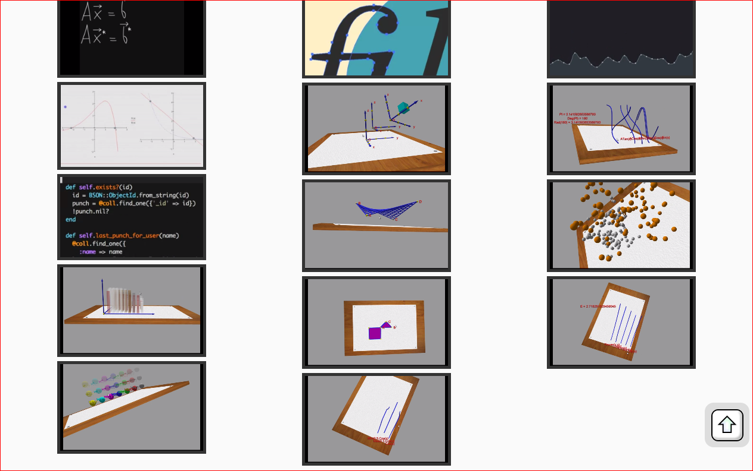**Основные разделы учебника**

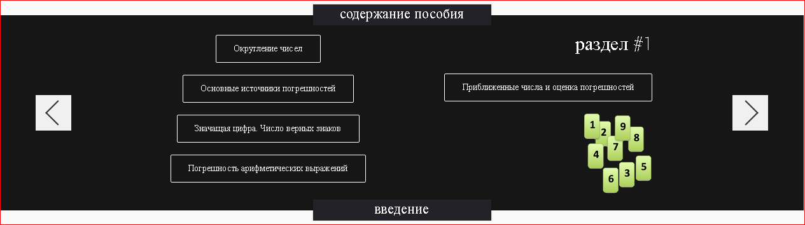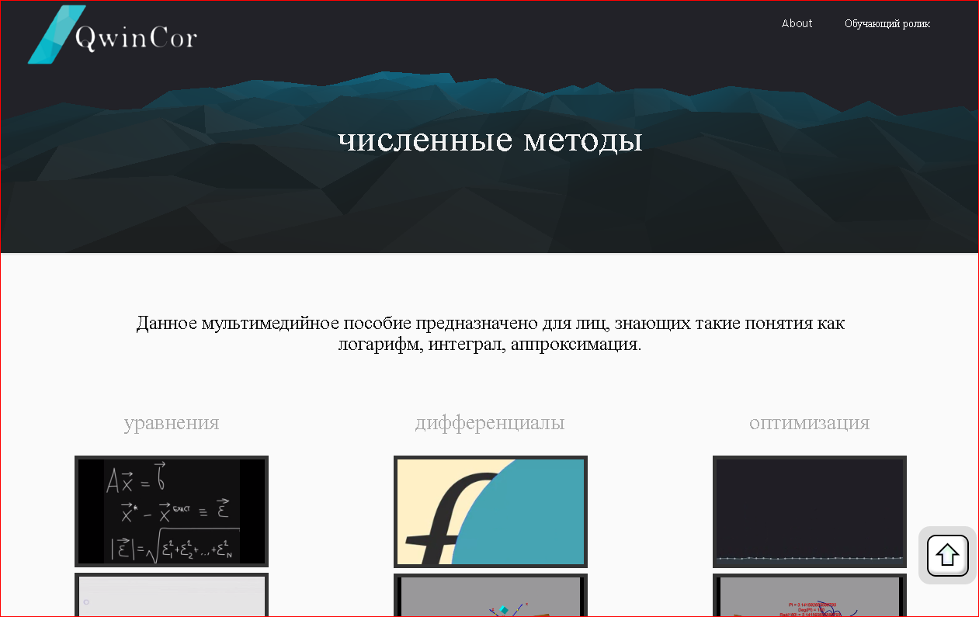

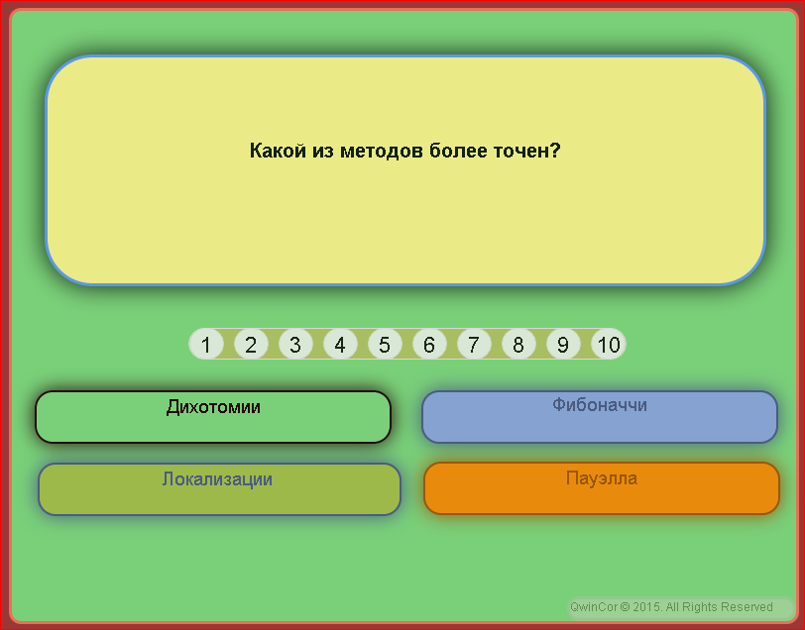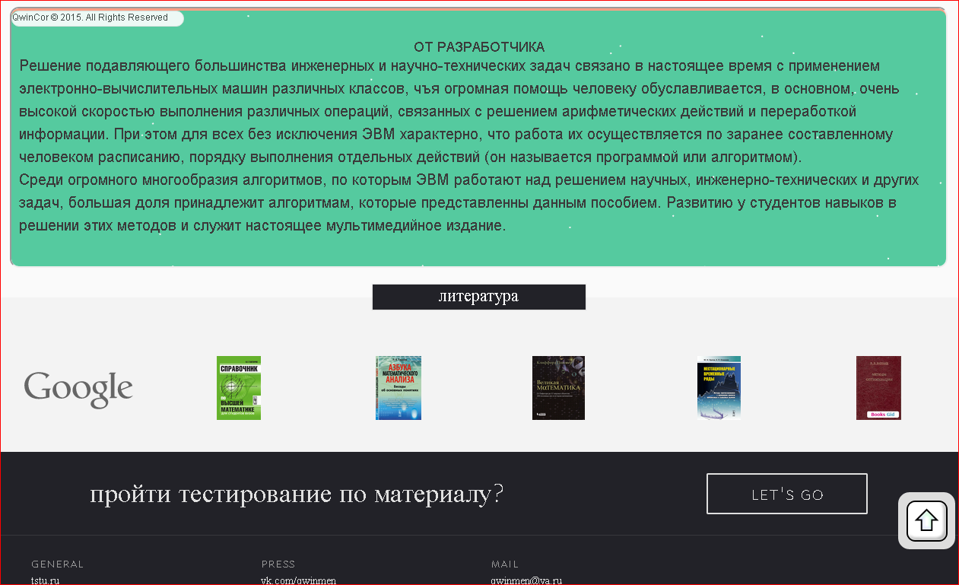

**Список литературы**

## Численные методы расчёта, моделирования и проектиро- вания технологических процессов и оборудования : учебное пособие / А.В. Майстренко, Н.В. Майстренко. – Тамбов : Изд- во ФГБОУ ВПО «ТГТУ», 2011. – 144 с.

## Бобков, П.И. Монастырский. – М. : Наука, 1976. – Т. 1. – 304 с. 7. Крылов, В.И. Вычислительные методы / В.И. Крылов, В.В. Бобков, П.И. Монастырский. – М. : Наука, 1977. – Т. 2. – 400 с. 8. Березин, И.С. Методы вычислений. / И.С. Березин, Н.П. Жид- ков. – М. : Наука, 1966. – Т. 1, 2.

## Волков, Е.А. Численные методы / Е.А. Волков. – М. : Наука, 1987. – 248 с.

## Учебник по css <http://cssbook.ru/> (дата обращения 23.12.2015).

## Учебник по html <http://htmlbook.ru/> (дата обращения 25.12.2015).

## Сервис построения gif анимации <http://gifmaker.me/> (дата обращения 25.12.2015).

## Майстренко, Н.В. Мультимедийные технологии в САПР : учебное пособие / Н.В. Майстренко, А.В. Майстренко. – Тамбов : Изд- во ФГБОУ ВПО «ТГТУ», 2008. – Ч. 2. – 70с.